Tên file lưu: LabSTT_MSSV_HoVaTen.docx

Họ và tên: MSSV: Lớp:

**LAB 2: SỬ DỤNG INTERNET**

1. Tạo tài khoản và sử dụng thư điện tử:

* Chụp hình tài khoản
* ...

1. Bài tập
2. Tìm kiếm các tài liệu:

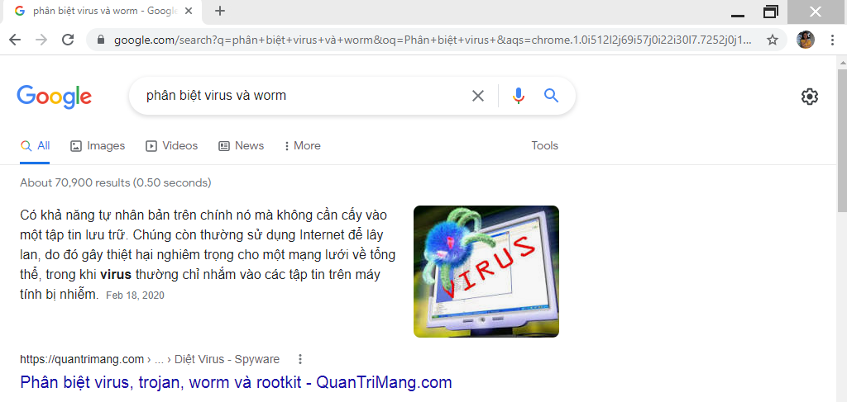

Hoặc

Google.com --> nhập chuỗi “Phân biệt virus và worm” --> search